线上注册流程
一、登录PC端
登录地址：https://czyjxjyxyxl.cqctcm.edu.cn/home/login
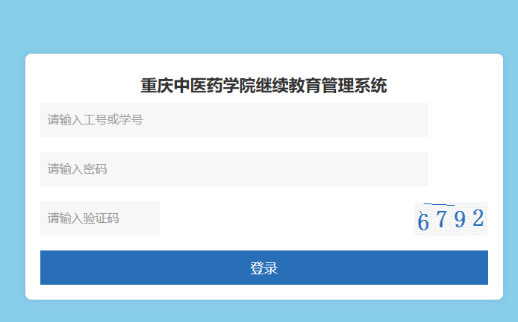
初始密码为出生年月日（8位数），初次登录后需修改密码（密码长度不能低于16位，必须包含数字、字符和字母三种）。
二、线上报道注册
登录后进入【首页】
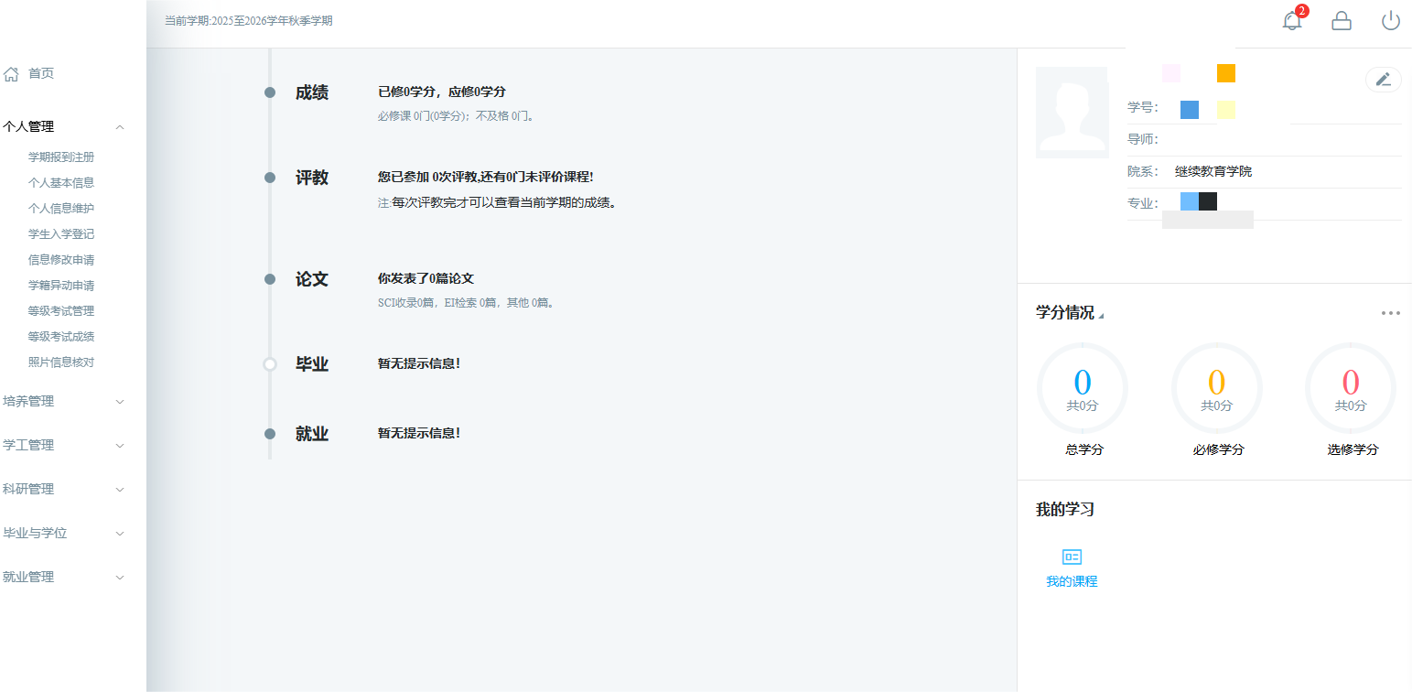
进入【个人管理】-【学期报到注册】进行注册
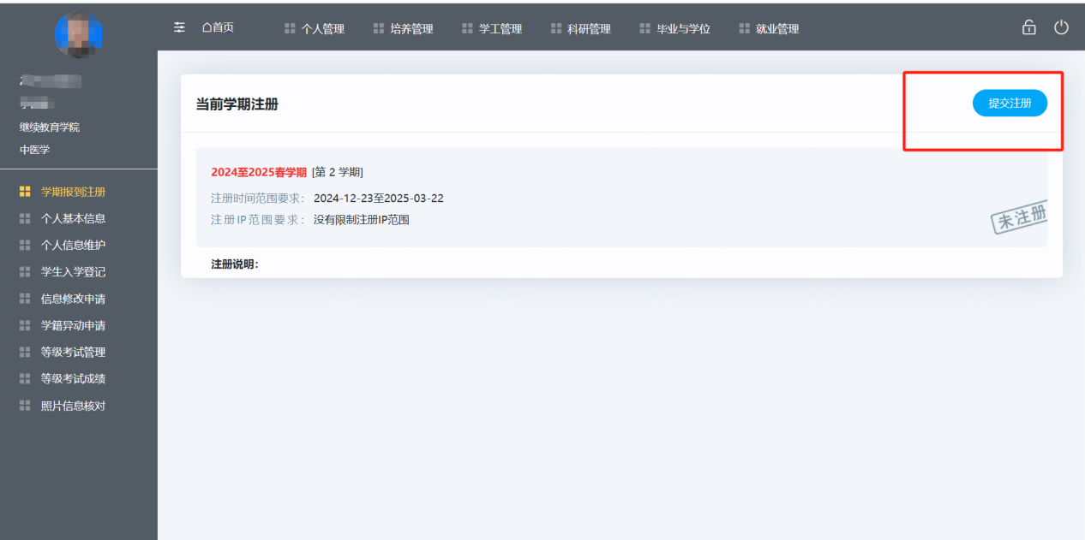
- 完善个人信息
进入【个人信息维护】修改个人信息

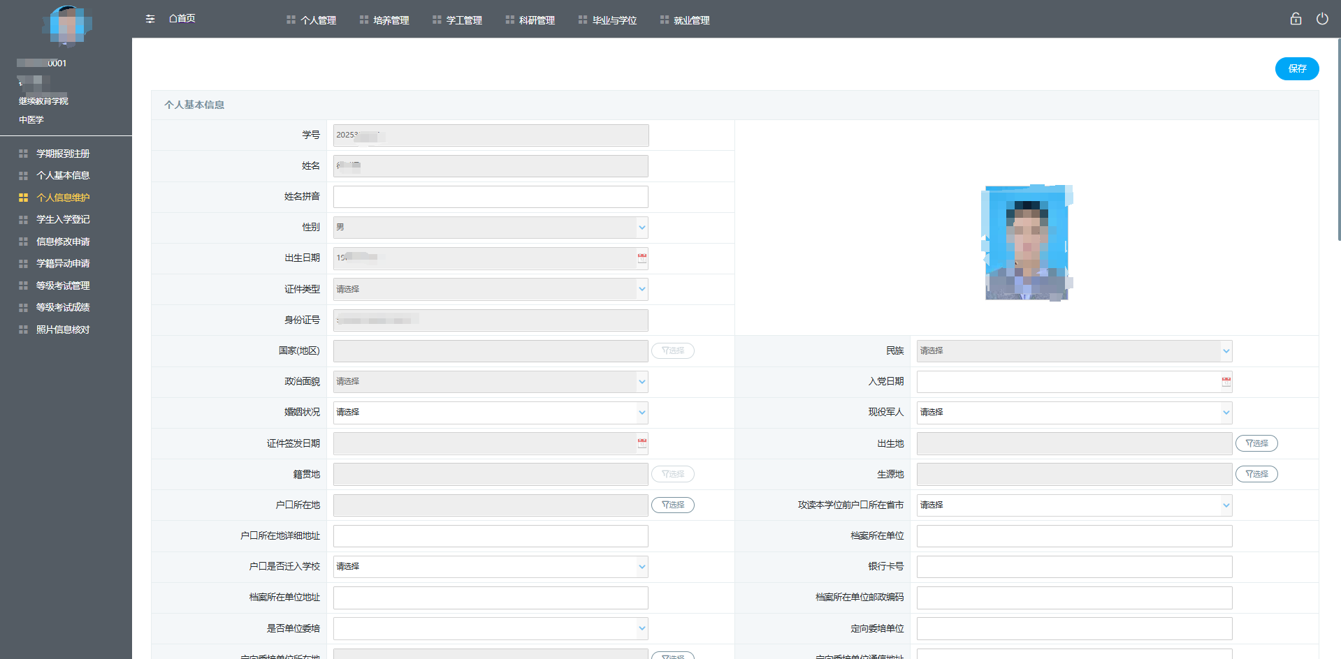
- 完成入学登记
进入【学生入学登记】上传通知书、身份证复印件、执业证、毕业证书、学历证书电子注册备案表、学费缴费截图，并完善下列信息。
